video-Leser wählen Panasonic zur „Brand of the Year“

Panasonic ist einer der großen Gewinner bei der video Leserwahl 2019

PRESSEINFORMATION  
Nr.032/FY 2019, Juni 2019

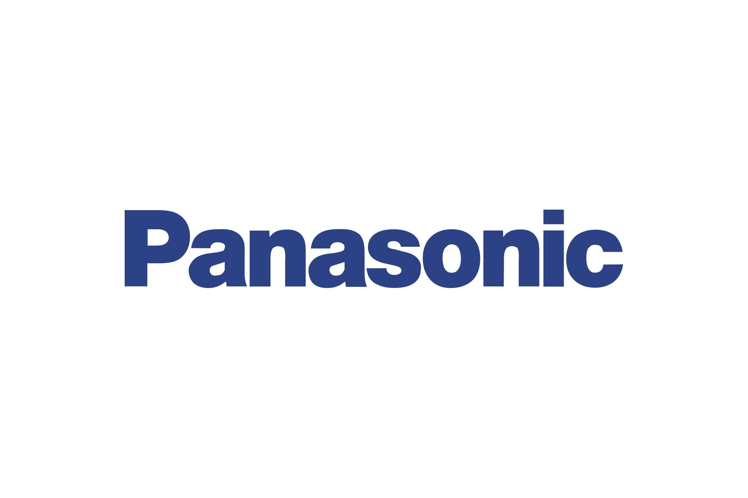Hamburg, Juni 2019 – Die Freude am war groß: Bei der Leserwahl der Zeitschrift video am 28.06. wurde Panasonic in der Kategorie „Bild“ als „Brand of the Year“ ausgezeichnet. Auch in weiteren Kategorien konnte das Unternehmen die Konkurrenz hinter sich lassen. So wurden unter anderem der Panasonic TX-65FZW954 als bester OLED TV im High-End-Segment und der Panasonic DP-UB9004 als bester UHD Blu-ray Player prämiert. Darüber hinaus landete das Partnerunternehmen HD+ bei der Wahl zum besten HD-Sat-Anbieter auf Platz 1.

Michael Langbehn, Head of PR, Media und Sponsoring bei Panasonic Deutschland, zeigt sich vom Erfolg bei den video-Lesern begeistert: „Das Ergebnis des Abends macht uns sehr stolz. Wir freuen uns, dass unser hoher technologischer Anspruch und unser Ansporn, hoch innovative Produkte in Referenzqualität auf den Markt zu bringen, von unseren Kunden durch die Wahl zur besten Marke in der Kategorie ‚Video‘ honoriert wurde. Wir werden uns natürlich nicht auf unseren Lorbeeren ausruhen, sondern diesen Weg konsequent ausbauen.“

Über Panasonic:

Die Panasonic Corporation gehört zu den weltweit führenden Unternehmen in der Entwicklung und Produktion elektronischer Technologien und Lösungen für Kunden in den Geschäftsfeldern Consumer Electronics, Housing, Automotive und B2B Business. Im Jahr 2018 feierte der Konzern sein hundertjähriges Bestehen. Weltweit expandierend unterhält Panasonic inzwischen 582 Tochtergesellschaften und 87 Unternehmensbeteiligungen. Im abgelaufenen Geschäftsjahr (Ende 31. März 2019) erzielte das Unternehmen einen konsolidierten Netto-Umsatz von 62,52 Milliarden EUR. Panasonic hat den Anspruch, durch Innovationen über die Grenzen der einzelnen Geschäftsfelder hinweg Mehrwerte für den Alltag und die Umwelt seiner Kunden zu schaffen. Weitere Informationen über das Unternehmen sowie die Marke Panasonic finden Sie unter [www.panasonic.com/global/home.html](http://www.panasonic.com/global/home.html) und [www.experience.panasonic.de/](http://www.experience.panasonic.de/)

Weitere Informationen:

Panasonic Deutschland

eine Division der Panasonic Marketing Europe GmbH

Winsbergring 15

22525 Hamburg

**Ansprechpartner für Presseanfragen:**  
Michael Langbehn  
Tel.: 040 / 8549-0   
E-Mail: [presse.kontakt@eu.panasonic.com](mailto:presse.kontakt@eu.panasonic.com)